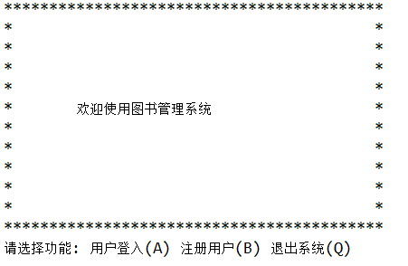
- 首界面
:
要求：用户注册要限制用户名与密码的规则(正则表达式)。

- 用户登陆

普通用户登陆：

管理员登陆：
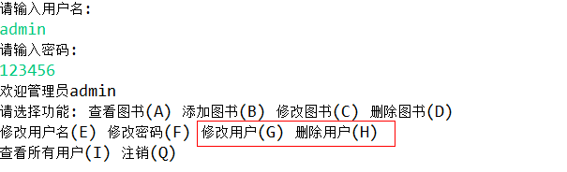
备注：普通的用户登陆的时候不能删除用户，管理员用户登陆可以修改用户的数据与删除用户的数据。

添加图书
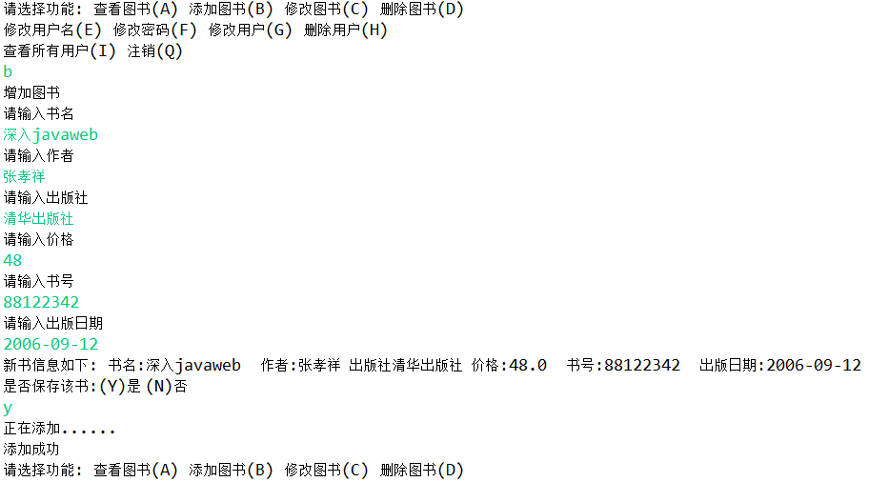

查看图书
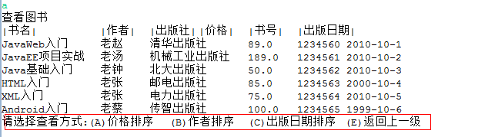

修改图书
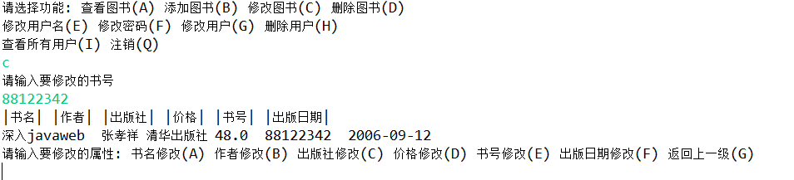

删除图书
